3.1.3 المنخفضات الجوية(Depressions)(Low pressure)Cyclones:
وتشكل المظاهر الرئيسية لاي weather mapلانها العامل الرئيسي للتغيرات اليومية الحاصلة في atmosphereلما يصاحبها من ظهور للـ clouds و الـ precipitations بانواعه و الـ storms وتعتمدtemperature على air mass المصاحبة له S&SN wind تؤدي الى ارتفاع الـ temperature و الـ E&SE wind تؤدي العكس، والـ depressions growth& decayيعتمد على معدل دخول الكتل الهوائية عند السطح وخروجها منه في الاعلى. فاذا اخترنا المحاور على تناسق المنخفض المبين بالشكل ادناه فيمكن التعبير عن horizontal pressure gradient في الـ cyclone بمعادلة رقم (5):
$$\frac{∂P}{∂x}=0 ,\frac{∂^{2}P}{∂x^{2}}>0 and\frac{∂P}{∂y}=0 ,\frac{∂^{2}P}{∂y^{2}}>0……..(5)$$
L
996
x
y
1000

1004
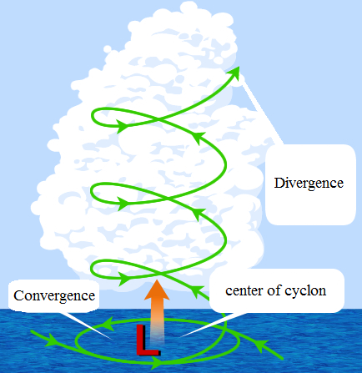

وهناك صنفان من الـ Cyclones :
- المنخفض الجبهويFrontal depression : والمبين بالشكل ادناه يتكون نتيجة التطور الحاصل في التموجات المصاحبة للـfronts المسماة الموجات الاعصارية.Cyclonic بفعل التقاء جبهتين نتيجة تحرهما باتجاهين مختلفين، احدهما warm والاخرى cold، حيث يصعد warm air الى الاعلى ويدخل cold air اسفله، فتتشكل two air mass احدهما warm والاخرى cold .
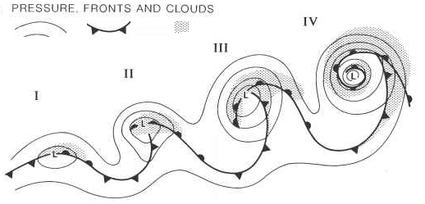
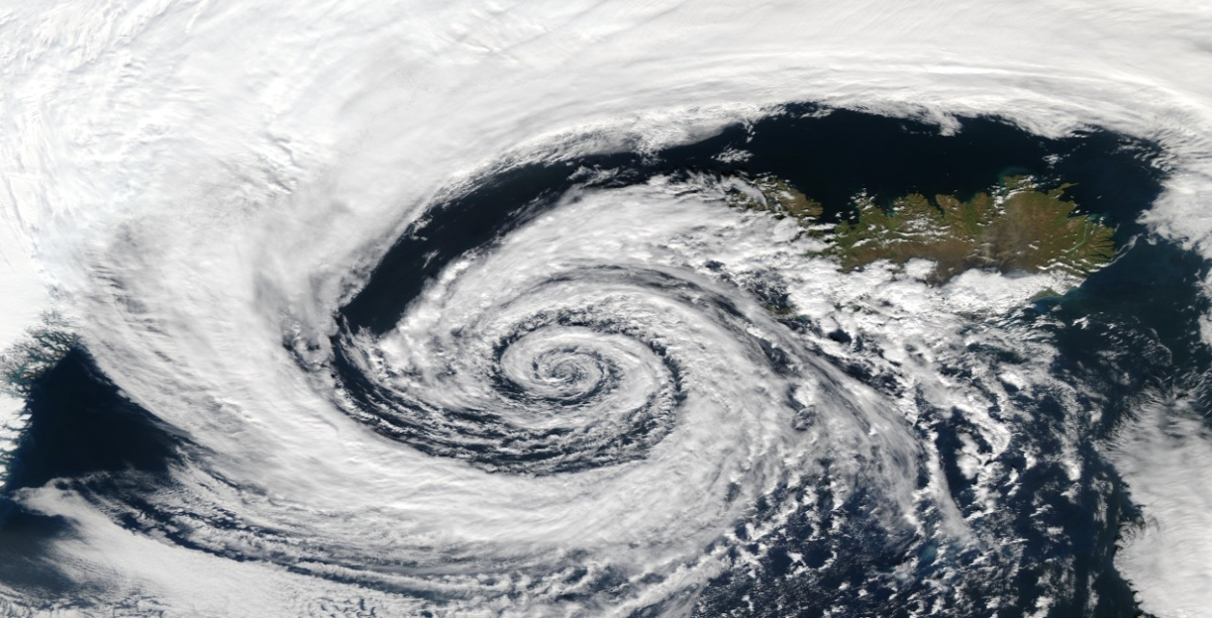

فيFrontal depression فان التغاير الغير مستمرnon-continuous heterogeneitiesفي pressure gardenante عبر الـ frontوالتغاير المستمرcontinuous heterogeneities على طول frontيشكلان اهم ميزة للـFronts كما مبين في الشكل التالي :
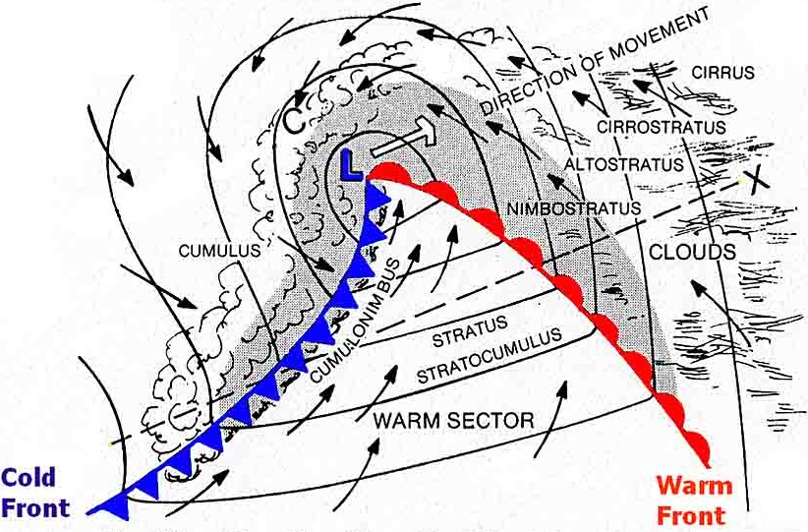
فاذا كان $p{,p}^{/}$يمثلان الضغوط على جانبي front فانها تتميز بـ :
$$p-p^{/}=0 ,\frac{∂p}{∂x}-\frac{∂p^{/}}{∂x}>0 ……..(6)$$
هنا تم اختيار محور x على اتجاه يقاطع front،وبشرطين الاول ان يكون لاي isobarبينما الشرط الثاني ان يطبق فقط على front.
الطقس المرافق للمنخفضات الجبهوية the weather of frontal cyclon:
الشكل اعلاه عبارة عنFrontal depressionمثالي فيه warm frontوwarm sector وclod front تتحدد الى حدما بخصائص وضروف عدم الاستقرار المصاحب لها . وفيما يلي ايضا جدول يمثل اهم الفروقات بين مقاطع Frontal depressionالناضج قبل وصلها للمحطة .

Weather elements | Worm front | Worm sector | Cold front
Atmospheric pressure | ينخفض | يزداد | ينخفض
Temperature | تبدا بالارتفاع | انخفاض مع انحدار عالي في اتجاه الحركه | تخفض بشكل  كبير
Wind | تزداد وتهب في اتجاه عكس عقارب الساعه | خفيفة | تزداد اكثر
humidity | تنخفض | تبداء بالزيادة | تزداد
Cloud | اولآ cirres cloudعالية ثم stcloudمتوسطة ثم تبدأ الامطار وقد تتلاشى | fog | Cu&Cbcloud  ثم Rainfall
Front gradient | صغير (%1) | ـــــــــــــــــــــــــــــــــــــ | كبير (1%-15%)
Visible | جيد | جيدة – رديئة | رديئة
Speed | بطيئة | بطيئة – سريعة | سريعة
Pressure declin | نزول | صغير مع انحداراته الضغطية | نزول بشكل كبير ويرتفع عبر الصعود
Shape and color painting |  | Isobarترسم مستقيمة تقريبا ومتوازية
- المنخفض غير الجبهوي Non frontal depression: وكثيرا ما يرافقهcloud وprecipitation نتيجة لعملية صعود air massالتي تحدث عند مسافة من سطح الـ front وعند مناطق convergent عند السطوح .
- انواع الـ Non frontal depression :
- المنخفض الحراري Thermal depression : وينتج بسبب air worming عند earth surfaceمما يؤدي الى تمدده وتناقص it is density and heightالى الاعلى كما في hot Regan، فعند تكون هذه cyclonesترافقها unstable conditionsمثل ازدياد wind speedوتشكل cu cloudsوheavyprecipitations وفي كثير من الاحيان يصاحبها رياح حارة وجافة hot & dry wهههىيمحملة بالغبار .
- منخفض الجبل lee depression: يتكون نتيجة الصعود الاجباردي للكتله الهوائية الى سفح الجبل مما يؤدي الى حدوث التساقط.
- انواع المنخفضات الجوية :cyclones type
- منخفض البحر المتوسط: يسود منخفض البحر المتوسط مناطق العروض الوسطى ويتون نتيجة التفاعل الديناميكي للكتلة الهوائية الاستوائية الحارة والكتل الهوائية القطبية الباردة مكونة الجبهة القطبية ، يتحرك بشكل عام من الغرب الى الشرق وعند عبوره ترافقه رياح قوية وتساقط وتغير في درجات الحرارة ويتاثر به العراق خلال فضصل الشتاء بشكل كبير اكثر من فصلي الربيع والخريف ولا يوجد له تاثير في الصيف. يتحرك لمسافةkm 2000 او اكثر عن مركزه ويبقى لمدة 2-8 يوم وسرعة الرياح السائدة فيه km/hr 15-30 ولكن في بعض الاحيان تصل الىkm/hr 119.
- اخدودالبحر الاحمر red sea trough: مصدر هذا الاخدود هو المنخفض السوداني الذي يتشكل فوق البحيرات الافريقيةالعظمى ويصل تاثيره الى العراق عبر المسار الغربي الجنوبي وعلى الاغلب يرافقه تصاعد الغبار ويكون تاثيره على العراق خلال فصل الربيع بشكل اكبر ثم فصلي الشتاء والخريف وينحسر تاثيره صيفا بسبب وجود المنخفض الجوي الموسمي.
- المنخفض الجوي الموسمي Monsoon low pressure:
Monsoon : هو الانحراف الفصلي في اتجاه الرياح التجارية السائدة في المناطق المدارية في نصفي الكرة الارضية، يتشكل المنخفض الموسمي الهندي فوق شمال وغرب الهند ويمتد غربا فوق ايران وشبه الجزيرة العربية والعراق وبلاد الشام وصولا الى سواحل البحر المتوسط ويصل تاثيره للعراق عبر المسار الجنوبي الشرقي.ففي كل صيف تتاثر هذه المناطق بهذا المنخفض الذي يتكون من التفاعل المركب بين الماء واليابسة وجغرافية المنطقة، حيث ترافقه كتلة هوائية حارة ورطبة ورياحا جنوبيا وجنوبيهشرقية سرعتها تصل الى 45 km/hr، وهذا المنخفض يمنع تقدم الهواء البارد نسبيا المرافق لامتداد المرتفع الجوي شبه المداري.
- المنخفض الجوي شبه المداري subtropical low pressure: يؤثر على العراق في الشتاء والربيع والخريف وتاثيره ضعيف في الصيف بسبب تاثير المنخفض الجوي الموسمي ومصدره المناطق شبه المدارية في شمال افريقيا له صفات المنخفض المداري والمتوسطي، سرعة رياحهkm/hr 64 . ومساحة تاثيره تمتد خارج مركزه بمسافة km 100-200
- المنخفض الجوي القطبي: ويوجد فوق المحيطات القطبية ومدة بقائه صغيرة لا تزيد عن بضعة ايام ويمتد لمسافة افقية حواليkm 1000. سرعة رياحه لا تقل عن 17 m/sec
3.1.4 الاخاديد الجوية (Trough)
ان عملية انكماش الهواء عند السطح وصعوده الى الاعلى تؤدي الى نشوء حالات جوية معينة وطقس رديئ بما في ذالك تصاعد الغبار في المنطقة . وعند رسم المحور x عمودي على خط الاخدود . فانه يتميز :-
$$\frac{∂P}{∂x}=0 and\frac{∂^{2}P}{∂^{2}x}=>0………\left(7\right)$$

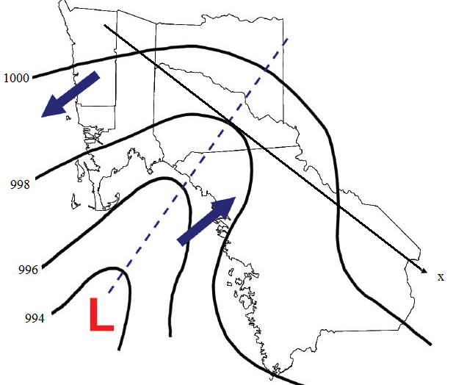

3.1.5 الركود ( الرهو ) Cols
يعتمد الطقس فيها على خصائص الكتل الهوائية السائدة وغالبا ما يكون للتغيرا اليومية في شكل التوزيعات الضغطية المؤثرة تاثيرات محسوسة على الطقس في منطقة الركود وهذه التغيرات قد ترتبط بتضاريس منظومات الضغط العالي والواطئ المتضادة والحالة التي تقرر ايهما يمنو على حساب الاخر .
اذا اخترنا المحورين x,y وعلى طول محاور الضغط الواطئ والعالي على الترتيب فأن منطقة الرهو تتميز بــ :-
$$\frac{∂P}{∂x}=0 ,\frac{∂^{2}P}{∂x^{2}P}=<0 and\frac{∂P}{∂y}=0 ,\frac{∂^{2}P}{∂y^{2}P}>0…….(8)$$

